Методическая помощь родителям ребёнка, не посещающего МБДОУ (младший дошкольный возраст)
Светлана Анатольевна Сонец
Методическая помощь родителям ребёнка, не посещающего МБДОУ
(младший дошкольный возраст)

Методическая помощь родителям ребёнка, не посещающего МБДОУ
Младший дошкольный возраст
Тема недели: «Поздняя весна»
Цель: Расширять представление детей о времени года – весне, выделять ее признаки. Формировать представление о работах, проводимых в весенний период в саду и огороде. Воспитывать интерес к окружающему миру, явлениям природы.
Образовательная область «Художественно-эстетическое развитие»
ОД. Лепка. Тема: «Цветы на лугу».
Подготовьте лист голубого картона с изображением цветка, набор пластилина, стеку, салфетку для рук. Предложите ребенку создать лепную картину, используя нетрадиционную технику -пластилинография.
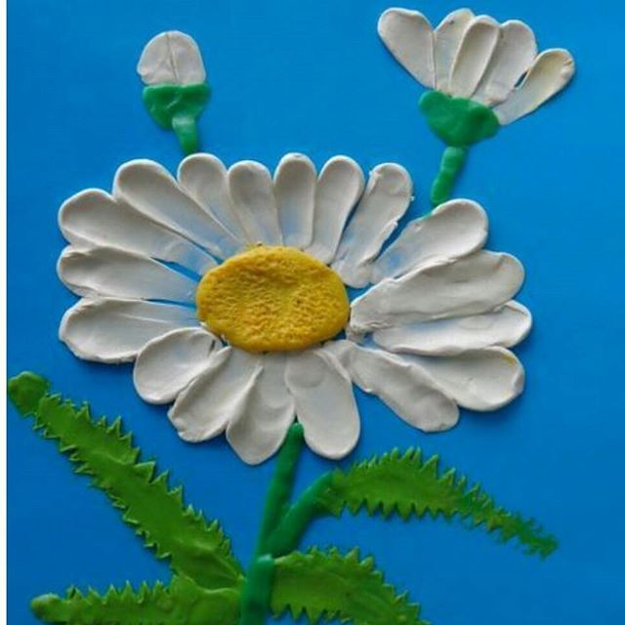
Образовательная область «Познавательное развитие»
ОД. Формирование элементарных математических представлений.
Тема: «Сравнение предметов по величине».
Цель: Учить сравнивать предметы по величине, обозначать словами результат сравнения; закреплять умение различать количественный и порядковый счет, правильно отвечать на вопросы: сколько, который по счету.
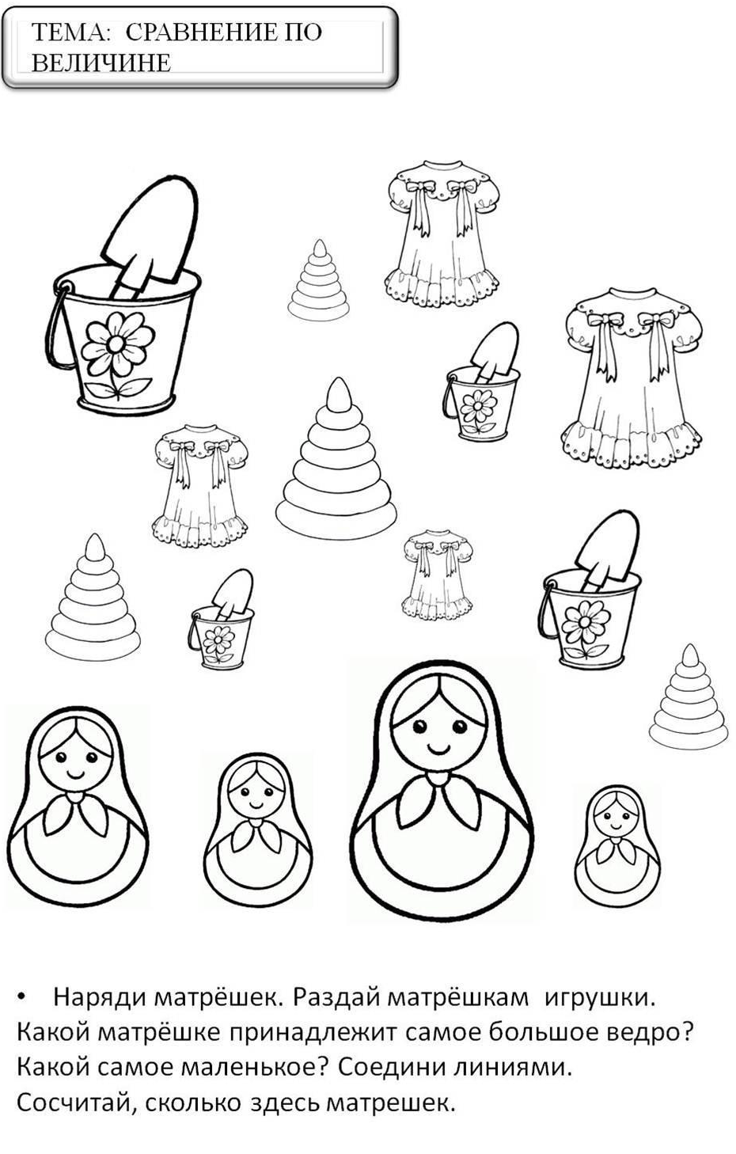

ОД. Конструирование. Тема: «Мосты».
Подготовьте строительные наборы. Рассмотрите иллюстраций с изображением мостов. Спросите у ребенка:
-Зачем нужны мосты?
- Какие бывают мосты? (железнодорожные, автомобильные, пешеходные)
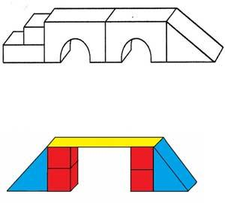
Рассмотрите схему, предложите построить мост по заданной схеме, обыграйте постройку.

ОД. Познание окружающего мира. Тема: «Поздняя весна»
Дидактическая игра «Что происходит в природе?»
Ход игры: Взрослый задает вопросы по теме «Весна», а ребенок отвечает.
-Солнце, что делает? (светит, греет)
- Ручьи, что делают? (журчат, бегут)
- Птицы, что делают? (прилетают, вьют гнезда, поют песни)
- Медведь, что делает? (просыпается, вылезает из берлоги)
- Снег, что делает? (тает, темнеет) и т.д.
Образовательная область «Речевое развитие»
ОД. Речь и речевое общение. Тема: «Путешествие в страну Добра».
Дидактическая игра «Вежливые слова»
Взрослый и ребенок бросают мяч друг другу, называя вежливые слова.
Назвать только слова:
1. приветствия (здравствуйте, добрый день, привет, мы рады вас видеть, рады встречи с вами);
2.благодарности (спасибо, благодарю, пожалуйста, будьте любезны);
3. извинения (извините, простите, жаль, сожалею);
4. прощания (до свидания, до встречи, спокойной ночи).
Образовательная область «Социально-коммуникативное развитие»
Игра «Угадай, что, где находится».
Ребенок встает и рассказывает, что находится вокруг него. После этого предложить ребенку повернуться направо или налево. Ребенок отмечает новое расположение предметов.
Игра «Найди одинаковые».
Предложите ребенку внимательно рассмотреть картинку с изображенными предметами, найти одинаковые и соединить их линиями.

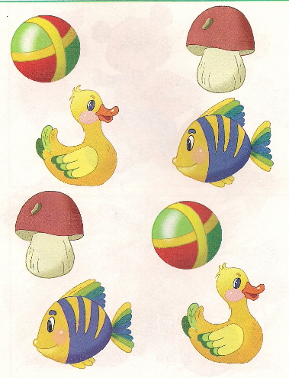

Образовательная область «Физическое развитие»
Подвижная игра «Без рук, без ног»
Предложите ребенку пронести воздушный шарик из одного конца комнаты в другой, не дотрагиваясь до него ни кистями рук, ни ступнями ног.

